**Міністерство освіти і науки України  
Національний технічний університет України  
«Київський політехнічний інститут імені Ігоря Сікорського»  
Факультет інформатики та обчислювальної техніки  
Кафедра обчислювальної техніки**

**Лабораторна робота № 2.5**

з дисципліни  
«Алгоритми і структури даних»

Виконав: Перевірила:

студент групи ІМ-22 Молчанова А. А.  
Кушнір Микола Миколайович  
номер у списку групи: 13

Київ 2023

***Постановка задачі***

***1.*** Представити напрямлений граф з заданими параметрами так само, як у

лабораторній роботі №3. Відміна: матриця ***А*** за варіантом формується за

функцією:

A = mulmr(( 1.0 – n3 *0.01 – n4 *0.005 − 0.15) * T);

***2.*** Створити програми для обходу в глибину та в ширину. Обхід

починати з вершини, яка має вихідні дуги. При цьому у програмі:

* встановити зупинку у точці призначення номеру черговій вершині за

допомогою повідомлення про натискання кнопки,

* виводити зображення графа у графічному вікні перед кожною

зупинкою.

***3.*** Під час обходу графа побудувати дерево обходу. Вивести побудоване

дерево у графічному вікні.

***Завдання для варіанту 13 (групи ІМ-22)***

* *n1* = **2**;
* *n2* = **2**;
* *n3* = **1**;
* *n4* = **3**;

Число вершин *n*: 10 + **1** = **11**.

Розміщення вершин: **прямокутником (квадратом)**.

Формування матриці ***А***:

srand(**2** **2** **1** **3**);

T = randm(**11**, **11**);

A = mulmr(( 1.0 – **1.0** *0.01 – **3.0** *0.005 − 0.15) * T)

[***Посилання на репозиторій з лабораторною роботою***](https://github.com/kushnirko/asd-labs/tree/main/semester-2/lab-2.5)

***Текст програми***

***Вміст файлу BFS_DFS.h***

#include "WorkWithQueueAndStack.h"  
  
int FindMaxSequenceNumber(int n, int *sequence);  
int FindFirstVertex(int n, int **graph_matrix, int *sequence);  
  
int PerformBFSStep(int n, int **graph_matrix, int *sequence, queue *Q, int **tree_matrix)  
{  
 int sequence_number = FindMaxSequenceNumber(n, sequence);  
 if (IsQueueEmpty(Q))  
 {  
 int first_vertex = FindFirstVertex(n, graph_matrix, sequence);  
 if (first_vertex != -1)  
 {  
 sequence_number++;  
 sequence[first_vertex] = sequence_number;  
 Enqueue(Q, first_vertex);  
 }  
 return -1;  
 }  
 int active_vertex = Q->tail->data;  
 for (int i = 0; i < n; i++)  
 {  
 if (graph_matrix[active_vertex][i] == 1)  
 {  
 if (sequence[i] == 0)  
 {  
 sequence_number++;  
 sequence[i] = sequence_number;  
 tree_matrix[active_vertex][i] = 1;  
 Enqueue(Q, i);  
 return -1;  
 }  
 }  
 }  
 Dequeue(Q);  
 return active_vertex;  
}  
  
int PerformDFSStep(int n, int **graph_matrix, int *sequence, stack *S, int **tree_matrix)  
{  
 int sequence_number = FindMaxSequenceNumber(n, sequence);  
 if (IsStackEmpty(S))  
 {  
 int first_vertex = FindFirstVertex(n, graph_matrix, sequence);  
 if (first_vertex != -1)  
 {  
 sequence_number++;  
 sequence[first_vertex] = sequence_number;  
 Push(S, first_vertex);  
 }  
 return -1;  
 }  
 int active_vertex = S->head->data;  
 for (int i = 0; i < n; i++)  
 {  
 if (graph_matrix[active_vertex][i] == 1)  
 {  
 if (sequence[i] == 0)  
 {  
 sequence_number++;  
 sequence[i] = sequence_number;  
 tree_matrix[active_vertex][i] = 1;  
 Push(S, i);  
 return -1;  
 }  
 }  
 }  
 Pop(S);  
 return active_vertex;  
}  
  
int FindMaxSequenceNumber(int n, int *sequence)  
{  
 int max_number = 0;  
 int i;  
 for (i = 0; i < n; i++)  
 if (sequence[i] > max_number)  
 max_number = sequence[i];  
 return max_number;  
}  
  
int FindFirstVertex(int n, int **graph_matrix, int *sequence)  
{  
 int i, j;  
 for (i = 0; i < n; i++)  
 if (sequence[i] == 0 )  
 for (j = 0; j < n; j++)  
 if (graph_matrix[i][j] && (i != j))  
 return i;  
 for (i = 0; i < n; i++)  
 if (sequence[i] == 0 )  
 return i;  
 return -1;  
}  
  
int CheckTraversalState(int n, int *sequence)  
{  
 int sequence_nums_sum = 0;  
 int max_sequence_nums_sum = 0;  
 for (int i = 0; i < n; i++)  
 {  
 sequence_nums_sum += sequence[i];  
 max_sequence_nums_sum += (i + 1);  
 }  
 if (sequence_nums_sum == 0)  
 return 1; */* поточний стан обходу - TRAVERSAL_START */* else if (sequence_nums_sum == max_sequence_nums_sum)  
 return 3; */* поточний стан обходу - TRAVERSAL_END */* else  
 return 2; */* поточний стан обходу - TRAVERSAL_CONTINUATION */*}

***Вміст файлу Configurations.h***

*/* N1N2 - номер групи, N3N4 - порядковий номер у списку групи */*#define **N1** 2  
#define **N2** 2  
#define **N3** 1  
#define **N4** 3  
*/* Кількість рядків і стовпців матриць суміжності графів */*#define **N** (10 + **N3**)  
*/* Для позначення осей координат (позиції елементів записані у векторах) */*#define **x** 0  
#define **y** 1  
*/* Значення, що використовуються в обчисленнях */*#define **PI** 3.1415926536  
#define **SQRT_2** 1.4142135624  
  
#define **VERTEX_RADIUS** 40  
#define **LOOP_RADIUS** (5 * **VERTEX_RADIUS** / 4)  
#define **ONE_STEP_LENGTH** (9 * **VERTEX_RADIUS** / 2) */* Найменша відстань між вершинами графа */*#define **MAX_ONE_STEP_LENGTH** (3 * **ONE_STEP_LENGTH** / 2)  
#define **WINDOW_BORDER_OFFSET** (2 * **LOOP_RADIUS** + 10)  
  
const wchar_t *vertices_names[] = {  
 L"1", L"2", L"3",  
 L"4", L"5", L"6",  
 L"7", L"8", L"9",  
 L"10", L"11",  
};  
  
#define **GRAPH_WIDTH** ((int)((double)(**N** - 5) * 0.5) * **ONE_STEP_LENGTH**)  
#define **GRAPH_HEIGHT** (3 * **ONE_STEP_LENGTH**)  
*/* Щоб граф коректно відобразився у вікні, його висота має бути сталою */*const int min_coords[] =  
{  
 **WINDOW_BORDER_OFFSET**,  
 **WINDOW_BORDER_OFFSET**};  
const int max_coords[] =  
{  
 **WINDOW_BORDER_OFFSET** + **GRAPH_WIDTH**,  
 **WINDOW_BORDER_OFFSET** + **GRAPH_HEIGHT**};  
  
const int graph_full_size[] =  
{  
 (2 * **WINDOW_BORDER_OFFSET** + **GRAPH_WIDTH**),  
 (2 * **WINDOW_BORDER_OFFSET** + **GRAPH_HEIGHT**)  
};  
  
const int vertex_print_offset[] = { 5, 8 };  
  
*/* Визначають зміщення центру ребер для огинання вершин або вже намальованих ребер */*const double edge_center_offset_dividers[] = { 1, 3.5, 4.7, 5.5, 7 };

***Вміст файлу DrawingDataSetter.h***

#include <math.h>  
#include "Configurations.h"  
#include "WorkWithMatrices.h"  
  
typedef struct DrawingData  
{  
 int edge_type;  
 int start[2];  
 int center[2];  
 int end[2];  
 double angle;  
 int arrow_end[2];  
} draw_data;  
  
double Pow2(int value);  
double GetDistance(const int *v1_pos, const int *v2_pos);  
double ConvertDegreeToRad(double degree_value);  
  
int **SetVerticesCoords(int n)  
{  
 int **coords = Create2dIntArr(n, n);  
 int current_pos[2] = { min_coords[**x**], min_coords[**y**] };  
 for (int i = 0; i < n; i++)  
 {  
 coords[i][**x**] = current_pos[**x**];  
 coords[i][**y**] = current_pos[**y**];  
 if (current_pos[**x**] < max_coords[**x**] && current_pos[**y**] == min_coords[**y**])  
 current_pos[**x**] += **ONE_STEP_LENGTH**;  
 else if (current_pos[**y**] < max_coords[**y**] && current_pos[**x**] == max_coords[**x**])  
 current_pos[**y**] += **ONE_STEP_LENGTH**;  
 else if (current_pos[**x**] > min_coords[**x**] && current_pos[**y**] == max_coords[**y**])  
 current_pos[**x**] -= **ONE_STEP_LENGTH**;  
 else if (current_pos[**y**] > min_coords[**y**] && current_pos[**x**] == min_coords[**x**])  
 current_pos[**y**] -= **GRAPH_HEIGHT** / (3 - n % 2);  
 */*  
 * Якщо к-сть вершин парна та більша ніж 10, то з  
 * лівого боку буде розміщено дві вершини,  
 * а якщо непарна - 1  
 */* }  
 return coords;  
}  
  
draw_data SetEdgeDrawData(int v1, int v2, int **coords, int drawn_lines[**N**][**N**])  
{  
 draw_data data;  
 data.edge_type = 1;  
 data.start[**x**] = coords[v1][**x**];  
 data.start[**y**] = coords[v1][**y**];  
 data.end[**x**] = coords[v2][**x**];  
 data.end[**y**] = coords[v2][**y**];  
 data.center[**x**] = (data.start[**x**] + data.end[**x**]) / 2;  
 data.center[**y**] = (data.start[**y**] + data.end[**y**]) / 2;  
 int dx = data.end[**x**] - data.start[**x**];  
 int dy = data.end[**y**] - data.start[**y**];  
 int index = (int) (GetDistance(data.start, data.end) / **ONE_STEP_LENGTH**);  
 int center_offset[2] =  
 {  
 abs((int) (dy / edge_center_offset_dividers[index])),  
 abs((int) (dx / edge_center_offset_dividers[index]))  
 };  
 int is_drawn = 0;  
 if (drawn_lines[v1][v2] == 1 && drawn_lines[v2][v1] == 1)  
 {  
 is_drawn = 1;  
 data.center[**x**] += center_offset[**x**];  
 data.center[**y**] += center_offset[**y**];  
 }  
 else  
 drawn_lines[v1][v2] = drawn_lines[v2][v1] = 1;  
 int variable_delta, static_coord;  
 if (v1 == v2)  
 {  
 data.edge_type = 2;  
 int loop_offset_direction[2] = { 0 };  
 int arrow_direction[2] = { 0 };  
 if (data.center[**x**] > min_coords[**x**] && data.center[**y**] == min_coords[**y**])  
 {  
 --loop_offset_direction[**x**];  
 --loop_offset_direction[**y**];  
 --arrow_direction[**y**];  
 data.angle = ConvertDegreeToRad(-87);  
 }  
 else if (data.center[**x**] == max_coords[**x**] && data.center[**y**] > min_coords[**y**])  
 {  
 ++loop_offset_direction[**x**];  
 --loop_offset_direction[**y**];  
 ++arrow_direction[**x**];  
 data.angle = ConvertDegreeToRad(183);  
 }  
 else if (data.center[**x**] < max_coords[**x**] && data.center[**y**] == max_coords[**y**])  
 {  
 ++loop_offset_direction[**x**];  
 ++loop_offset_direction[**y**];  
 ++arrow_direction[**y**];  
 data.angle = ConvertDegreeToRad(93);  
 }  
 else if (data.center[**x**] == min_coords[**x**] && data.center[**y**] < max_coords[**y**])  
 {  
 --loop_offset_direction[**x**];  
 ++loop_offset_direction[**y**];  
 --arrow_direction[**x**];  
 data.angle = ConvertDegreeToRad(3);  
 }  
 int loop_center_offset = (int)round(  
 (**VERTEX_RADIUS** * **SQRT_2** / 2 +  
 sqrt(Pow2(**LOOP_RADIUS**) - Pow2(**VERTEX_RADIUS**) / 2))  
 / **SQRT_2**);  
 data.center[**x**] += loop_center_offset * loop_offset_direction[**x**];  
 data.center[**y**] += loop_center_offset * loop_offset_direction[**y**];  
 data.arrow_end[**x**] = data.end[**x**] + **VERTEX_RADIUS** * arrow_direction[**x**];  
 data.arrow_end[**y**] = data.end[**y**] + **VERTEX_RADIUS** * arrow_direction[**y**];  
 return data;  
 }  
 else if ((dx == 0 ? (variable_delta = dy, static_coord = **x**, 1) : 0) ||  
 (dy == 0 ? (variable_delta = dx, static_coord = **y**, 1) : 0 ))  
 {  
 if (abs(variable_delta) > **MAX_ONE_STEP_LENGTH**)  
 {  
 if (data.start[static_coord] == min_coords[static_coord])  
 {  
 if (!is_drawn)  
 data.center[static_coord] -= center_offset[static_coord];  
 }  
 else if (data.start[static_coord] == max_coords[static_coord])  
 {  
 if (!is_drawn)  
 data.center[static_coord] += center_offset[static_coord];  
 else  
 data.center[static_coord] -= 2 * center_offset[static_coord];  
 }  
 }  
 }  
 else if (dx == dy && is_drawn)  
 data.center[**x**] -= center_offset[**x**];  
 else  
 {  
 if (is_drawn)  
 {  
 int graph_center[] =  
 {  
 ((min_coords[**x**] + max_coords[**x**]) / 2),  
 ((min_coords[**y**] + max_coords[**y**]) / 2)  
 };  
 int alternative_center[] =  
 {  
 (data.center[**x**] - 2 * center_offset[**x**]),  
 (data.center[**y**] - 2 * center_offset[**y**])  
 };  
 if (GetDistance(data.center, graph_center) >  
 GetDistance(alternative_center, graph_center))  
 {  
 data.center[**x**] = alternative_center[**x**];  
 data.center[**y**] = alternative_center[**y**];  
 }  
 }  
 }  
 int new_dx = data.end[**x**] - data.center[**x**];  
 int new_dy = data.end[**y**] - data.center[**y**];  
 double hypotenuse = GetDistance(data.center, data.end);  
 if (new_dx >= 0 && new_dy >= 0)  
 data.angle = acos(abs(new_dx) / hypotenuse) * -1;  
 else if (new_dx >= 0 && new_dy < 0)  
 data.angle = acos(abs(new_dx) / hypotenuse);  
 else if (new_dx < 0 && new_dy >= 0)  
 data.angle = (**PI** - acos(abs(new_dx) / hypotenuse)) * -1;  
 else if (new_dx < 0 && new_dy < 0)  
 data.angle = **PI** - acos(abs(new_dx) / hypotenuse);  
 data.arrow_end[**x**] = data.end[**x**] - (int) round((double) **VERTEX_RADIUS** * cos(data.angle));  
 data.arrow_end[**y**] = data.end[**y**] + (int) round((double) **VERTEX_RADIUS** * sin(data.angle));  
  
 return data;  
}  
  
double Pow2(int value)  
{  
 return (double)(value * value);  
}  
  
double GetDistance(const int *v1_pos, const int *v2_pos)  
{  
 int a = v2_pos[**x**] - v1_pos[**x**];  
 int b = v2_pos[**y**] - v1_pos[**y**];  
 return sqrt(Pow2(a) + Pow2(b));  
}  
  
double ConvertDegreeToRad(double degree_value)  
{  
 return **PI** * degree_value / 180.0;  
}

***Вміст файлу GraphPainter.h***

#include "DrawingDataSetter.h"  
  
void DrawEdgeLines(int *start, int *center, int *end, HPEN e_pen, HDC hdc);  
void DrawLoop(int *center, HPEN e_pen, HDC hdc);  
void DrawArrow(double angle, int *arrow_end, HPEN e_pen, HDC hdc);  
void DrawVertex(int vertex, int **coords, HBRUSH v_brush, HPEN v_pen, HDC hdc);  
  
void DrawGraph(int n,  
 int **graph_matrix,  
 int **coords,  
 HPEN e_pen,  
 HBRUSH v_brush,  
 HPEN v_pen,  
 HDC hdc)  
{  
 */* Зображаємо ребра */* int drawn_lines[**N**][**N**] = { 0 };  
 int i, j;  
 for (i = 0; i < n; i++)  
 {  
 for (j = 0; j < n; j++)  
 {  
 if (graph_matrix[i][j] == 1)  
 {  
 draw_data data = SetEdgeDrawData(i, j, coords, drawn_lines);  
 switch (data.edge_type)  
 {  
 case 1:  
 DrawEdgeLines(data.start, data.center, data.end, e_pen, hdc);  
 break;  
 case 2:  
 DrawLoop(data.center, e_pen, hdc);  
 break;  
 }  
 DrawArrow(data.angle, data.arrow_end, e_pen, hdc);  
 }  
 }  
 }  
 */* Зображаємо вершини */* for (i = 0; i < n; i++)  
 DrawVertex(i, coords, v_brush, v_pen, hdc);  
}  
  
void DrawBFSStep(int **graph_matrix, int **coords, queue *Q,  
 HPEN tree_e_pen,  
 HBRUSH active_v_brush, HPEN active_v_pen,  
 HBRUSH visited_v_brush, HPEN visited_v_pen,  
 HDC hdc)  
{  
 int active_vertex = Q->tail->data;  
 int visited_vertex = Q->head->data;  
 int drawn_lines[**N**][**N**] = { 0 };  
 if (active_vertex > visited_vertex)  
 if (graph_matrix[visited_vertex][active_vertex])  
 drawn_lines[visited_vertex][active_vertex] =  
 drawn_lines[active_vertex][visited_vertex] = 1;  
 draw_data data = SetEdgeDrawData(active_vertex, visited_vertex,  
 coords, drawn_lines);  
 if (active_vertex == visited_vertex)  
 {  
 */* Якщо вершина належить до нової компоненти, зображаємо лише її */* DrawVertex(active_vertex,  
 coords,  
 active_v_brush, active_v_pen, hdc);  
 }  
 else  
 {  
 */* Виділяємо ребро між активною та відвіданою вершиною */* DrawEdgeLines(data.start, data.center, data.end, tree_e_pen, hdc);  
 DrawArrow(data.angle, data.arrow_end, tree_e_pen, hdc);  
 */* Виділяємо активну вершину */* DrawVertex(active_vertex,  
 coords,  
 active_v_brush, active_v_pen, hdc);  
 */* Виділяємо щойно відвідану вершину */* DrawVertex(visited_vertex,  
 coords,  
 visited_v_brush, visited_v_pen, hdc);  
 }  
}  
  
void DrawDFSStep(int **graph_matrix, int **coords, stack *S,  
 HPEN tree_e_pen,  
 HBRUSH active_v_brush, HPEN active_v_pen,  
 HBRUSH visited_v_brush, HPEN visited_v_pen,  
 HDC hdc)  
{  
 int active_vertex = S->head->data;  
 if (S->head->next == **NULL**)  
 {  
 */* Якщо вершина належить до нової компоненти, зображаємо лише її */* DrawVertex(active_vertex,  
 coords,  
 active_v_brush, active_v_pen, hdc);  
 }  
 else  
 {  
 int previous_active_vertex = S->head->next->data;  
 int drawn_lines[**N**][**N**] = { 0 };  
 if (previous_active_vertex > active_vertex)  
 if (graph_matrix[active_vertex][previous_active_vertex])  
 drawn_lines[active_vertex][previous_active_vertex] =  
 drawn_lines[previous_active_vertex][active_vertex] = 1;  
 draw_data data = SetEdgeDrawData(previous_active_vertex, active_vertex,  
 coords, drawn_lines);  
 */* Виділяємо ребро між попередньою та поточною активними вершинами */* DrawEdgeLines(data.start, data.center, data.end, tree_e_pen, hdc);  
 DrawArrow(data.angle, data.arrow_end, tree_e_pen, hdc);  
 */* Повертаємо попередній активній вершині статус відвіданої */* DrawVertex(previous_active_vertex,  
 coords,  
 visited_v_brush, visited_v_pen, hdc);  
 */* Виділяємо поточну активну вершину */* DrawVertex(active_vertex,  
 coords,  
 active_v_brush, active_v_pen, hdc);  
 }  
}  
  
void DrawEdgeLines(int *start, int *center, int *end, HPEN e_pen, HDC hdc)  
{  
 SelectObject(hdc, e_pen);  
 MoveToEx(hdc, start[**x**], start[**y**], **NULL**);  
 LineTo(hdc, center[**x**], center[**y**]);  
 MoveToEx(hdc, center[**x**], center[**y**], **NULL**);  
 LineTo(hdc, end[**x**], end[**y**]);  
}  
  
void DrawLoop(int *center, HPEN e_pen, HDC hdc)  
{  
 SelectObject(hdc, e_pen);  
 SelectObject(hdc, GetStockObject(**NULL_BRUSH**));  
 Ellipse(hdc,  
 (center[**x**] - **LOOP_RADIUS**),  
 (center[**y**] - **LOOP_RADIUS**),  
 (center[**x**] + **LOOP_RADIUS**),  
 (center[**y**] + **LOOP_RADIUS**));  
}  
  
void DrawArrow(double angle, int *arrow_end, HPEN e_pen, HDC hdc)  
{  
 SelectObject(hdc, e_pen);  
 double fi = **PI** - angle;  
 int leftLineEnd[2], rightLineEnd[2];  
 rightLineEnd[**x**] = arrow_end[**x**] + (int) (30 * cos(fi + 0.3));  
 rightLineEnd[**y**] = arrow_end[**y**] + (int) (30 * sin(fi + 0.3));  
 leftLineEnd[**x**] = arrow_end[**x**] + (int) (30 * cos(fi - 0.3));  
 leftLineEnd[**y**] = arrow_end[**y**] + (int) (30 * sin(fi - 0.3));  
 MoveToEx(hdc, leftLineEnd[**x**], leftLineEnd[**y**], **NULL**);  
 LineTo(hdc, arrow_end[**x**], arrow_end[**y**]);  
 LineTo(hdc, rightLineEnd[**x**], rightLineEnd[**y**]);  
}  
  
void DrawVertex(int vertex, int **coords, HBRUSH v_brush, HPEN v_pen, HDC hdc)  
{  
 int left = (coords[vertex][**x**] - **VERTEX_RADIUS**);  
 int top = (coords[vertex][**y**] - **VERTEX_RADIUS**);  
 int right = (coords[vertex][**x**] + **VERTEX_RADIUS**);  
 int bottom = (coords[vertex][**y**] + **VERTEX_RADIUS**);  
 int print_pos[2];  
 if (vertex > 8)  
 print_pos[**x**] = coords[vertex][**x**] - (int)(1.5 * vertex_print_offset[**x**]);  
 */* Ці елементи складаються з двох цифр, тому зміщення має бути більшим */* else  
 print_pos[**x**] = coords[vertex][**x**] - vertex_print_offset[**x**];  
 print_pos[**y**] = coords[vertex][**y**] - vertex_print_offset[**y**];  
 SelectObject(hdc, v_brush);  
 SelectObject(hdc, v_pen);  
 Ellipse(hdc, left, top, right, bottom);  
 **TextOut**(hdc, print_pos[**x**], print_pos[**y**], vertices_names[vertex], 2);  
}

***Вміст файлу PrimitiveTableOutput.h***

*/* Типи лінії таблиці */*#define **FIRST_LINE** 1  
#define **MIDDLE_LINE** 2  
#define **LAST_LINE** 3  
*/* ASCII символи для зображення кожного типу лінії таблиці */*const int first_line_chars[] = {218, 196, 194, 191};  
const int middle_line_chars[] = {195, 196, 197, 180};  
const int last_line_chars[] = {192, 196, 193, 217};  
  
void PrintTableLine(int cols_quantity, const int cols_lengths[cols_quantity], int line_type)  
{  
 const int *pointer;  
 switch (line_type)  
 {  
 case **FIRST_LINE** :  
 pointer = first_line_chars;  
 break;  
 case **MIDDLE_LINE** :  
 pointer = middle_line_chars;  
 break;  
 case **LAST_LINE** :  
 pointer = last_line_chars;  
 }  
 int symbols[4];  
 int i, j;  
 for (i = 0; i < 4; i++)  
 symbols[i] = pointer[i];  
 printf("%c", symbols[0]);  
 for (i = 0; i < cols_quantity; i++)  
 {  
 for (j = 0; j < cols_lengths[i]; j++)  
 printf("%c", symbols[1]);  
 if ((i + 1) != cols_quantity)  
 printf("%c", symbols[2]);  
 }  
 printf("%c\n", symbols[3]);  
}

***Вміст файлу WorkWithMatrices.h***

#include <stdio.h>  
#include <stdlib.h>  
#include "PrimitiveTableOutput.h"  
  
*/***** Допоміжні функції **********************************************************************************************/*double RandInRange (double min, double max);  
int **Create2dIntArr (int rows, int cols);  
void FreeInt2dArr (int rows, int **arr);  
void FreeDouble2dArr (int rows, double **arr);  
*/**********************************************************************************************************************/*double **randm(int n1, int n2)  
{  
 double **matrix_T = (double **) malloc(sizeof(double *) * n1);  
 int i, j;  
 for (i = 0; i < n1; i++)  
 {  
 matrix_T[i] = (double *) malloc(sizeof(double) * n2);  
 for (j = 0; j < n2; j++)  
 matrix_T[i][j] = RandInRange(0.0, 2.0);  
 }  
 return matrix_T;  
}  
  
int **mulmr(int n1, int n2, double **matrix_T, double coefficient)  
{  
 int **matrix_A = Create2dIntArr(n1, n2);  
 int i, j;  
 for (i = 0; i < n1; i++)  
 {  
 for (j = 0; j < n2; j++)  
 matrix_A[i][j] = (int) (matrix_T[i][j] * coefficient);  
 }  
 return matrix_A;  
}  
  
double RandInRange(double min, double max)  
{  
 double random = (double) rand() / **RAND_MAX**;  
 double range = max - min;  
 return min + range * random;  
}  
  
int **Create2dIntArr(int rows, int cols)  
{  
 int **arr = (int **) malloc(sizeof(int *) * rows);  
 for (int i = 0; i < rows; i++)  
 arr[i] = (int *) calloc(cols, sizeof(int));  
 return arr;  
}  
  
void PrintSequence(int n, int *sequence)  
{  
 int cols_lengths[] = { 8, 17 };  
 PrintTableLine(2, cols_lengths, 1);  
 printf("%c Vertex %c Sequence number %c\n", 179, 179, 179);  
 for (int i = 0; i < n; i++)  
 {  
 PrintTableLine(2, cols_lengths, 2);  
 printf("%c %2d %c %2d %c\n", 179, (i + 1), 179, sequence[i], 179);  
 }  
 PrintTableLine(2, cols_lengths, 3);  
}  
  
void PrintBooleanMatrix(int n, int **matrix)  
{  
 int i, j;  
 int cols_quantity = n;  
 int *cols_lengths = (int *) calloc(cols_quantity, sizeof(int));  
 printf(" %c", 179);  
 for (i = 0; i < n; i++)  
 {  
 cols_lengths[i] = 3;  
 printf("%2d %c", (i + 1), 179);  
 }  
 printf("\n");  
 for (i = 0; i < n; i++)  
 {  
 printf(" %c%c%c", 196, 196, 196);  
 PrintTableLine(cols_quantity, cols_lengths, 2);  
 printf(" %2d %c", (i + 1), 179);  
 for (j = 0; j < n; j++)  
 printf("%2d %c", matrix[i][j], 179);  
 printf("\n");  
 }  
 printf(" %c%c%c", 196, 196, 196);  
 PrintTableLine(cols_quantity, cols_lengths, 3);  
 free(cols_lengths);  
}  
  
void FreeInt2dArr(int rows, int **arr)  
{  
 for (int i = 0; i < rows; i++)  
 free(arr[i]);  
 free(arr);  
}  
  
void FreeDouble2dArr(int rows, double **arr)  
{  
 for (int i = 0; i < rows; i++)  
 free(arr[i]);  
 free(arr);  
}

***Вміст файлу WorkWithQueueAndStack.h***

typedef struct Node  
{  
 int data;  
 struct Node *next;  
} node;  
  
*/********** Функції для роботи з чергою **********/*typedef struct Queue  
{  
 node *head;  
 node *tail;  
} queue;  
  
queue* InitQueue()  
{  
 queue* q = (queue *) malloc(sizeof(queue));  
 q->tail = q->head = **NULL**;  
 return q;  
}  
  
int IsQueueEmpty(queue *q)  
{  
 return (q->tail == **NULL**);  
}  
  
void Enqueue(queue *q, int data)  
{  
 node *newNode;  
 newNode = (node *) malloc(sizeof(node));  
 newNode->data = data;  
 newNode->next = **NULL**;  
 if (IsQueueEmpty(q))  
 q->head = q->tail = newNode;  
 else  
 {  
 q->head->next = newNode;  
 q->head = newNode;  
 }  
}  
  
int Dequeue(queue *q)  
{  
 if (!IsQueueEmpty(q))  
 {  
 node *temp = q->tail;  
 q->tail = q->tail->next;  
 free(temp);  
 return 0;  
 }  
 q->head = **NULL**;  
 return -1;  
}  
  
void FreeQueue(queue *q)  
{  
 int status_of_freeing = 0;  
 while (status_of_freeing != -1)  
 status_of_freeing = Dequeue(q);  
}  
  
*/********** Функції для роботи зі стеком **********/*typedef struct Stack  
{  
 node *head;  
} stack;  
  
stack *InitStack()  
{  
 stack *s = (stack *) malloc(sizeof(stack));  
 s->head = **NULL**;  
 return s;  
}  
  
int IsStackEmpty(stack *s)  
{  
 return (s->head == **NULL**);  
}  
  
void Push(stack *s, int data)  
{  
 node *newNode;  
 newNode = (node *) malloc(sizeof(node));  
 newNode->data = data;  
 newNode->next = s->head;  
 s->head = newNode;  
}  
  
int Pop(stack *s)  
{  
 if (!IsStackEmpty(s))  
 {  
 node *temp = s->head;  
 s->head = s->head->next;  
 free(temp);  
 return 0;  
 }  
 return -1;  
}  
  
void FreeStack(stack *s)  
{  
 int status_of_freeing = 0;  
 while (status_of_freeing != -1)  
 status_of_freeing = Pop(s);  
}

***Вміст файлу main.c***

#ifndef **UNICODE**#define **UNICODE**#endif  
  
#include <windows.h>  
#include "BFS_DFS.h"

#include "GraphPainter.h"  
  
#define **NO_ALGORITHM** 0  
#define **BFS_ALGORITHM** 1  
#define **DFS_ALGORITHM** 2  
#define **NEXT_STEP** 3  
int current_algorithm = **NO_ALGORITHM**;  
  
#define **TRAVERSAL_START** 1  
#define **TRAVERSAL_CONTINUATION** 2  
#define **TRAVERSAL_END** 3  
int current_traversal_state = **TRAVERSAL_END**;  
  
int **vertices_coords;  
int **A;  
int **tree_matrix;  
queue *Q;  
stack *S;  
int sequence[**N**];  
int closed_vertex = -1;  
  
HWND hNextStepButton = **NULL**;  
HWND hGreenLabel = **NULL**;  
HWND hBlueLabel = **NULL**;  
HWND hRedLabel = **NULL**;  
HWND hYellowLabel = **NULL**;  
HWND hProcessNameLabel;  
  
LRESULT **CALLBACK** WndProc(HWND, UINT, WPARAM, LPARAM);  
  
void CreateNextStepButton(HWND hWnd, int traversal_state);  
void CreateColorTips(HWND hWnd);  
void CreateTip(HWND hWnd, int algorithm, int traversal_state);  
  
int **WINAPI** WinMain(HINSTANCE hInstance,  
 HINSTANCE hPrevInstance,  
 LPSTR lpCmdLine,  
 int nCmdShow)  
{  
 WNDCLASS wndClass;  
 wndClass.lpszClassName = L"Лабораторна робота 2.5";  
 wndClass.hInstance = hInstance;  
 wndClass.lpfnWndProc = WndProc;  
 wndClass.hCursor = **LoadCursor**(**NULL**, **IDC_ARROW**);  
 wndClass.hIcon = 0;  
 wndClass.lpszMenuName = 0;  
 wndClass.hbrBackground = (HBRUSH) GetStockObject(**WHITE_BRUSH**);  
 wndClass.style = **CS_HREDRAW** | **CS_VREDRAW**;  
 wndClass.cbClsExtra = 0;  
 wndClass.cbWndExtra = 0;  
 if (!**RegisterClass**(&wndClass)) return 0;  
  
 HWND hWnd;  
 MSG lpMsg;  
  
 hWnd = CreateWindowExW(0, L"Лабораторна робота 2.5",  
 L"Лабораторна робота 2.5, виконав М.М.Кушнір",  
 **WS_OVERLAPPEDWINDOW**,  
 0, 0,  
 (graph_full_size[**x**] + 400),  
 (graph_full_size[**y**] + 50),  
 (HWND) **NULL**,  
 (HMENU) **NULL**,  
 (HINSTANCE) hInstance,  
 (HINSTANCE) **NULL**);  
  
 int start_pos[] = { (graph_full_size[**x**] + 95), 500 };  
 **CreateWindowW**(L"BUTTON", L"Повернутися на початок",  
 WS_VISIBLE | WS_CHILD | WS_BORDER |  
 BS_FLAT | BS_MULTILINE | BS_CENTER,  
 start_pos[x], start_pos[y], 210, 50,  
 hWnd,  
 (HMENU) NO_ALGORITHM,  
 NULL, NULL);  
  
 **CreateWindowW**(L"BUTTON", L"Обійти граф у ширину",  
 WS_VISIBLE | WS_CHILD | WS_BORDER |  
 BS_FLAT | BS_MULTILINE | BS_CENTER,  
 start_pos[x], (start_pos[y] + 70), 210, 50,  
 hWnd,  
 (HMENU) BFS_ALGORITHM,  
 NULL, NULL);  
  
 **CreateWindowW**(L"BUTTON", L"Обійти граф у глибину",  
 WS_VISIBLE | WS_CHILD | WS_BORDER |  
 BS_FLAT | BS_MULTILINE | BS_CENTER,  
 start_pos[x], (start_pos[y] + 140), 210, 50,  
 hWnd,  
 (HMENU) DFS_ALGORITHM,  
 NULL, NULL);  
  
 CreateTip(hWnd, **NO_ALGORITHM**, **TRAVERSAL_END**);  
  
 ShowWindow(hWnd, nCmdShow);  
 UpdateWindow(hWnd);  
 int GetMessageRes;  
 while ((GetMessageRes = **GetMessage**(&lpMsg, hWnd, 0, 0)) != 0)  
 {  
 if (GetMessageRes == -1)  
 return lpMsg.wParam;  
 else  
 {  
 TranslateMessage(&lpMsg);  
 **DispatchMessage**(&lpMsg);  
 }  
 }  
}  
  
LRESULT **CALLBACK** WndProc(HWND hWnd,  
 UINT message,  
 WPARAM wParam,  
 LPARAM lParam)  
{  
 static HPEN graph_e_pen;  
 static HBRUSH graph_v_brush;  
 static HPEN graph_v_pen;  
 static HBRUSH active_v_brush;  
 static HPEN active_v_pen;  
 static HBRUSH visited_v_brush;  
 static HPEN visited_v_pen;  
 static HBRUSH tree_v_brush;  
 static HPEN tree_v_pen;  
 static HPEN tree_e_pen;  
  
 HDC hdc;  
 PAINTSTRUCT ps;  
 switch (message)  
 {  
 case **WM_COMMAND**:  
 {  
 switch (wParam)  
 {  
 case **NO_ALGORITHM**:  
 {  
 current_algorithm = **NO_ALGORITHM**;  
 current_traversal_state = **TRAVERSAL_END**;  
 RedrawWindow(hWnd, **NULL**, **NULL**,  
 **RDW_ERASE** | **RDW_INVALIDATE**);  
 if (hNextStepButton != **NULL**)  
 {  
 DestroyWindow(hNextStepButton);  
 hNextStepButton = **NULL**;  
 }  
 if (hGreenLabel != **NULL**)  
 {  
 DestroyWindow(hNextStepButton);  
 hNextStepButton = **NULL**;  
 DestroyWindow(hGreenLabel);  
 hGreenLabel = **NULL**;  
 DestroyWindow(hBlueLabel);  
 hBlueLabel = **NULL**;  
 DestroyWindow(hRedLabel);  
 hRedLabel = **NULL**;  
 DestroyWindow(hYellowLabel);  
 hYellowLabel = **NULL**;  
 }  
 DestroyWindow(hProcessNameLabel);  
 CreateTip(hWnd, **NO_ALGORITHM**, **TRAVERSAL_END**);  
 break;  
 }  
 case **BFS_ALGORITHM**:  
 case **DFS_ALGORITHM**:  
 {  
 if (wParam == **BFS_ALGORITHM**)  
 {  
 current_algorithm = **BFS_ALGORITHM**;  
 FreeQueue(Q);  
 DestroyWindow(hProcessNameLabel);  
 CreateTip(hWnd, **BFS_ALGORITHM**, **TRAVERSAL_START**);  
 }  
 else  
 {  
 current_algorithm = **DFS_ALGORITHM**;  
 FreeStack(S);  
 DestroyWindow(hProcessNameLabel);  
 CreateTip(hWnd, **DFS_ALGORITHM**, **TRAVERSAL_START**);  
 }  
 current_traversal_state = **TRAVERSAL_START**;  
 RedrawWindow(hWnd, **NULL**, **NULL**,  
 **RDW_ERASE** | **RDW_INVALIDATE**);  
 if (hNextStepButton != **NULL**)  
 DestroyWindow(hNextStepButton);  
 CreateNextStepButton(hWnd, **TRAVERSAL_START**);  
 if (hGreenLabel == **NULL**)  
 CreateColorTips(hWnd);  
 int i, j;  
 for (i = 0; i < **N**; i++)  
 {  
 sequence[i] = 0;  
 for (j = 0; j < **N**; j++)  
 tree_matrix[i][j] = 0;  
 }  
 system("cls");  
 PrintSequence(**N**, sequence);  
 break;  
 }  
 case **NEXT_STEP**:  
 {  
 switch (current_traversal_state)  
 {  
 case **TRAVERSAL_START**:  
 DestroyWindow(hNextStepButton);  
 CreateNextStepButton(hWnd, **TRAVERSAL_CONTINUATION**);  
 current_traversal_state = **TRAVERSAL_CONTINUATION**;  
 case **TRAVERSAL_CONTINUATION**:  
 {  
 int is_empty;  
 if (current_algorithm == **BFS_ALGORITHM**)  
 {  
 closed_vertex = PerformBFSStep(**N**, A, sequence, Q, tree_matrix);  
 is_empty = IsQueueEmpty(Q);  
 }  
 else  
 {  
 closed_vertex = PerformDFSStep(**N**, A, sequence, S, tree_matrix);  
 is_empty = IsStackEmpty(S);  
 }  
 system("cls");  
 PrintSequence(**N**, sequence);  
 InvalidateRect(hWnd, **NULL**, **FALSE**);  
 UpdateWindow(hWnd);  
 if (CheckTraversalState(**N**, sequence) == **TRAVERSAL_END** && is_empty)  
 {  
 DestroyWindow(hNextStepButton);  
 CreateNextStepButton(hWnd, **TRAVERSAL_END**);  
 current_traversal_state = **TRAVERSAL_END**;  
 }  
 break;  
 }  
 case **TRAVERSAL_END**:  
 system("cls");  
 printf("Traversal tree matrix\n\n");  
 PrintBooleanMatrix(**N**, tree_matrix);  
 DestroyWindow(hProcessNameLabel);  
 if (current_algorithm == **BFS_ALGORITHM**)  
 CreateTip(hWnd, **BFS_ALGORITHM**, **TRAVERSAL_END**);  
 else  
 CreateTip(hWnd, **DFS_ALGORITHM**, **TRAVERSAL_END**);  
 DestroyWindow(hNextStepButton);  
 hNextStepButton = **NULL**;  
 DestroyWindow(hGreenLabel);  
 hGreenLabel = **NULL**;  
 DestroyWindow(hBlueLabel);  
 hBlueLabel = **NULL**;  
 DestroyWindow(hRedLabel);  
 hRedLabel = **NULL**;  
 DestroyWindow(hYellowLabel);  
 hYellowLabel = **NULL**;  
 RedrawWindow(hWnd, **NULL**, **NULL**,  
 **RDW_ERASE** | **RDW_INVALIDATE**);  
 }  
 }  
 }  
 }  
 case **WM_PAINT**:  
 {  
 hdc = BeginPaint(hWnd, &ps);  
 SetBkMode(hdc, **TRANSPARENT**);  
 switch (current_algorithm)  
 {  
 case **NO_ALGORITHM**:  
 {  
 system("cls");  
 printf("Graph adjacency matrix\n\n");  
 PrintBooleanMatrix(**N**, A);  
 DrawGraph(**N**, A, vertices_coords,  
 graph_e_pen, graph_v_brush, graph_v_pen, hdc);  
 break;  
 }  
 case **BFS_ALGORITHM**:  
 {  
 switch (current_traversal_state)  
 {  
 case **TRAVERSAL_START**:  
 DrawGraph(**N**, A, vertices_coords,  
 graph_e_pen, graph_v_brush, graph_v_pen, hdc);  
 break;  
 case **TRAVERSAL_CONTINUATION**:  
 if (closed_vertex != -1)  
 {  
 */* Виділяємо останню закриту вершину */* DrawVertex(closed_vertex,  
 vertices_coords,  
 tree_v_brush, tree_v_pen, hdc);  
 */* Позначаємо першу у черзі відвідану вершину як активну */* if (!IsQueueEmpty(Q))  
 DrawVertex(Q->tail->data,  
 vertices_coords,  
 active_v_brush, active_v_pen, hdc);  
 }  
 else  
 DrawBFSStep(A, vertices_coords, Q,  
 tree_e_pen, active_v_brush, active_v_pen,  
 visited_v_brush, visited_v_pen,  
 hdc);  
 break;  
 case **TRAVERSAL_END**:  
 DrawGraph(**N**, tree_matrix, vertices_coords,  
 tree_e_pen, tree_v_brush, tree_v_pen, hdc);  
 break;  
 }  
 break;  
 }  
 case **DFS_ALGORITHM**:  
 {  
 switch (current_traversal_state)  
 {  
 case **TRAVERSAL_START**:  
 DrawGraph(**N**, A, vertices_coords,  
 graph_e_pen, graph_v_brush, graph_v_pen, hdc);  
 break;  
 case **TRAVERSAL_CONTINUATION**:  
 if (closed_vertex != -1)  
 {  
 */* Виділяємо останню закриту вершину */* DrawVertex(closed_vertex,  
 vertices_coords,  
 tree_v_brush, tree_v_pen, hdc);  
 */* Позначаємо першу у стеку відвідану вершину як активну */* if (!IsStackEmpty(S))  
 DrawVertex(S->head->data,  
 vertices_coords,  
 active_v_brush, active_v_pen, hdc);  
 }  
 else  
 DrawDFSStep(A, vertices_coords, S,  
 tree_e_pen,  
 active_v_brush, active_v_pen,  
 visited_v_brush, visited_v_pen,  
 hdc);  
 break;  
 case **TRAVERSAL_END**:  
 DrawGraph(**N**, tree_matrix, vertices_coords,  
 tree_e_pen, tree_v_brush, tree_v_pen, hdc);  
 break;  
 }  
 break;  
 }  
 }  
 EndPaint(hWnd, &ps);  
 break;  
 }  
 case **WM_ERASEBKGND**:  
 {  
 if (current_traversal_state == **TRAVERSAL_CONTINUATION**)  
 return 1;  
 else  
 return **DefWindowProc**(hWnd, message, wParam, lParam);  
 }  
 case **WM_CREATE**:  
 {  
 graph_e_pen = CreatePen(**PS_SOLID**, 1, **RGB**(0, 38, 0));  
 graph_v_brush = CreateSolidBrush(**RGB**(37, 255, 127));  
 graph_v_pen = CreatePen(**PS_SOLID**, 3, **RGB**(3, 104, 65));  
 active_v_brush = CreateSolidBrush(**RGB**(233, 210, 39));  
 active_v_pen = CreatePen(**PS_SOLID**, 3, **RGB**(228, 114, 0));  
 visited_v_brush = CreateSolidBrush(**RGB**(95, 141, 225));  
 visited_v_pen = CreatePen(**PS_SOLID**, 3, **RGB**(7, 0, 186));  
 tree_e_pen = CreatePen(**PS_SOLID**, 2, **RGB**(242, 0, 0));  
 tree_v_brush = CreateSolidBrush(**RGB**(233, 99, 98));  
 tree_v_pen = CreatePen(**PS_SOLID**, 3, **RGB**(143, 1, 24));  
  
 vertices_coords = SetVerticesCoords(**N**);  
 srand(**N1** * 1000 + **N2** * 100 + **N3** * 10 + **N4**);  
 double **T = randm(**N**, **N**);  
 A = mulmr(**N**, **N**, T, (1.0 - **N3** * 0.01 - **N4** * 0.005 - 0.15));  
 FreeDouble2dArr(**N**, T);  
 tree_matrix = Create2dIntArr(**N**, **N**);  
 Q = InitQueue();  
 S = InitStack();  
 break;  
 }  
 case **WM_DESTROY**:  
 {  
 DeleteObject(graph_e_pen);  
 DeleteObject(graph_v_pen);  
 DeleteObject(graph_v_brush);  
 DeleteObject(active_v_brush);  
 DeleteObject(active_v_pen);  
 DeleteObject(visited_v_brush);  
 DeleteObject(visited_v_pen);  
 DeleteObject(tree_e_pen);  
 DeleteObject(tree_v_brush);  
 DeleteObject(tree_v_pen);  
  
 FreeInt2dArr(**N**, vertices_coords);  
 FreeInt2dArr(**N**, A);  
 FreeInt2dArr(**N**, tree_matrix);  
 free(Q);  
 free(S);  
 PostQuitMessage(0);  
 break;  
 }  
 default :  
 return **DefWindowProc**(hWnd, message, wParam, lParam);  
 }  
}  
  
void CreateNextStepButton(HWND hWnd, int traversal_state)  
{  
 wchar_t *start_traversal = L"Почати обхід";  
 wchar_t *next_step = L"Наступний крок";  
 wchar_t *draw_tree = L"Намалювати дерево обходу";  
 wchar_t *button_text;  
 switch (traversal_state)  
 {  
 case **TRAVERSAL_START**:  
 button_text = start_traversal;  
 break;  
 case **TRAVERSAL_CONTINUATION**:  
 button_text = next_step;  
 break;  
 case **TRAVERSAL_END**:  
 button_text = draw_tree;  
 }  
 hNextStepButton = **CreateWindowW**(L"BUTTON", button_text,  
 WS_VISIBLE | WS_CHILD | WS_BORDER |  
 BS_FLAT | BS_MULTILINE | BS_CENTER,  
 (graph_full_size[x] + 75), 400, 250, 60,  
 hWnd,  
 (HMENU) NEXT_STEP,  
 NULL, NULL);  
}  
  
void CreateColorTips(HWND hWnd)  
{  
 int start_pos[] = { (graph_full_size[**x**] + 75), 100 };  
 hGreenLabel = **CreateWindowW**(L"STATIC", L" Зелений - нові вершини",  
 WS_VISIBLE | WS_CHILD | WS_BORDER,  
 start_pos[x], start_pos[y], 250, 20,  
 hWnd,  
 NULL, NULL, NULL);  
 hBlueLabel = **CreateWindowW**(L"STATIC", L" Синій - відвідані вершини",  
 WS_VISIBLE | WS_CHILD | WS_BORDER,  
 start_pos[x], (start_pos[y] + 30), 250, 20,  
 hWnd,  
 NULL, NULL, NULL);  
 hRedLabel = **CreateWindowW**(L"STATIC", L" Червоний - закриті вершини",  
 WS_VISIBLE | WS_CHILD | WS_BORDER,  
 start_pos[x], (start_pos[y] + 60), 250, 20,  
 hWnd,  
 NULL, NULL, NULL);  
 hYellowLabel = **CreateWindowW**(L"STATIC", L" Жовтий - активна вершина",  
 WS_VISIBLE | WS_CHILD | WS_BORDER,  
 start_pos[x], (start_pos[y] + 90), 250, 20,  
 hWnd,  
 NULL, NULL, NULL);  
}  
  
void CreateTip(HWND hWnd, int algorithm, int traversal_state)  
{  
 wchar_t *no_algorithm = L"Граф, заданий за варінтом";  
 wchar_t *bfs_traversal = L"Обхід графа в ширину";  
 wchar_t *dfs_traversal = L"Обхід графа в глибину";  
 wchar_t *bfs_tree = L"Дерево обходу в ширину";  
 wchar_t *dfs_tree = L"Дерево обходу в глибину";  
 wchar_t *tip_text;  
 switch (algorithm)  
 {  
 case **NO_ALGORITHM**:  
 tip_text = no_algorithm;  
 break;  
 case **BFS_ALGORITHM**:  
 if (traversal_state == **TRAVERSAL_END**)  
 tip_text = bfs_tree;  
 else  
 tip_text = bfs_traversal;  
 break;  
 case **DFS_ALGORITHM**:  
 if (traversal_state == **TRAVERSAL_END**)  
 tip_text = dfs_tree;  
 else  
 tip_text = dfs_traversal;  
 }  
 hProcessNameLabel = **CreateWindowW**(L"STATIC", tip_text,  
 WS_VISIBLE | WS_CHILD | WS_BORDER | SS_CENTER,  
 (graph_full_size[x] + 75), 290, 250, 20,  
 hWnd,  
 NULL, NULL, NULL);  
}

***Результати тестування програми***

***Напрямлений граф та його згенерована матриця суміжності***

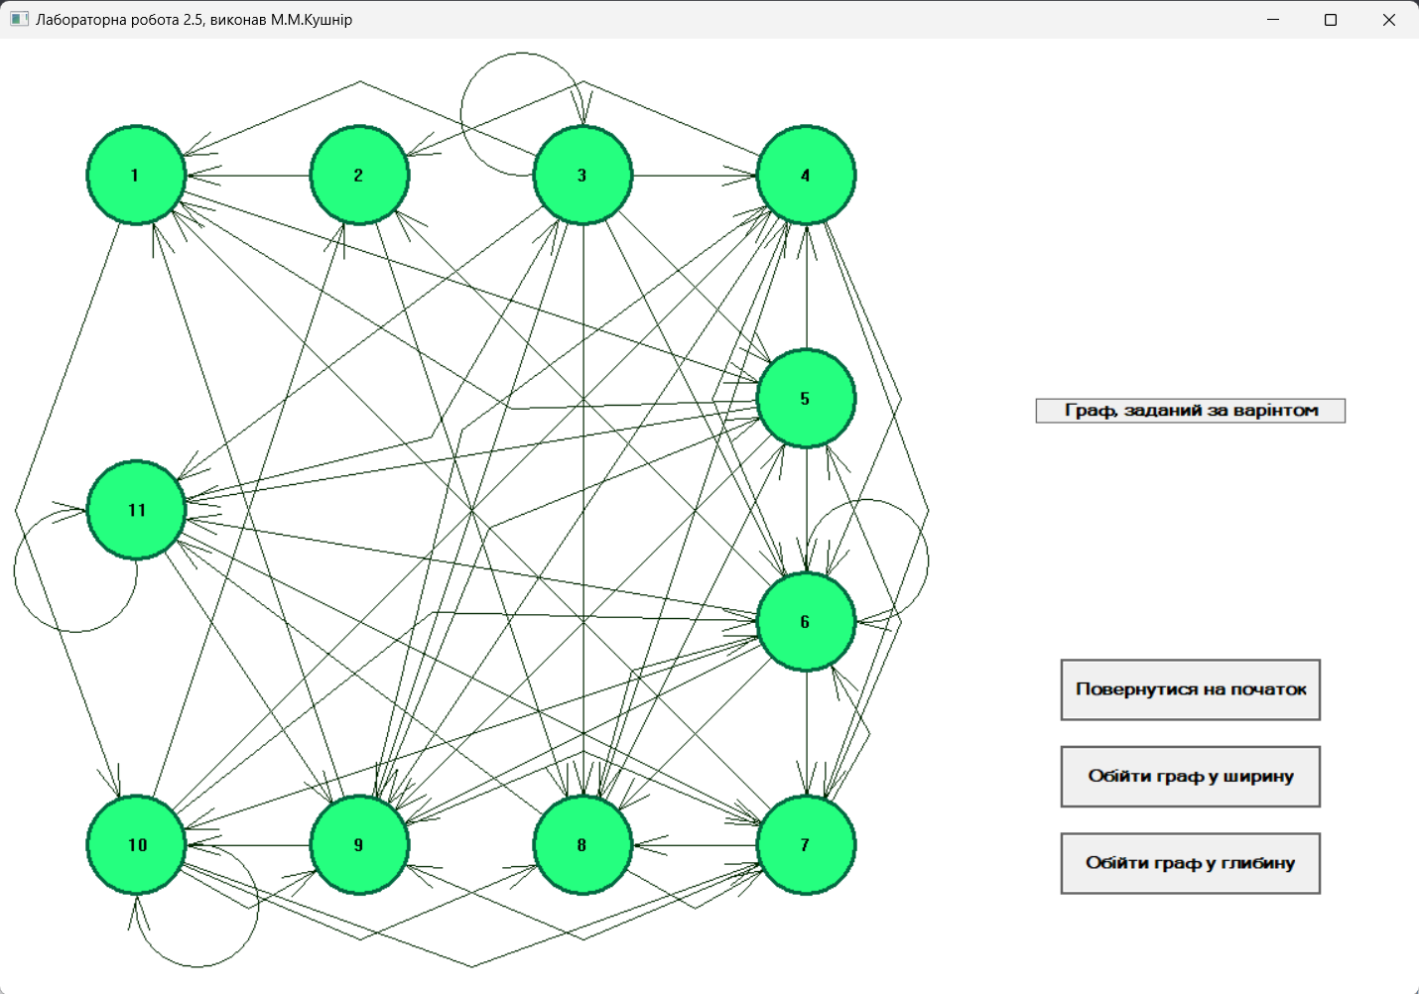

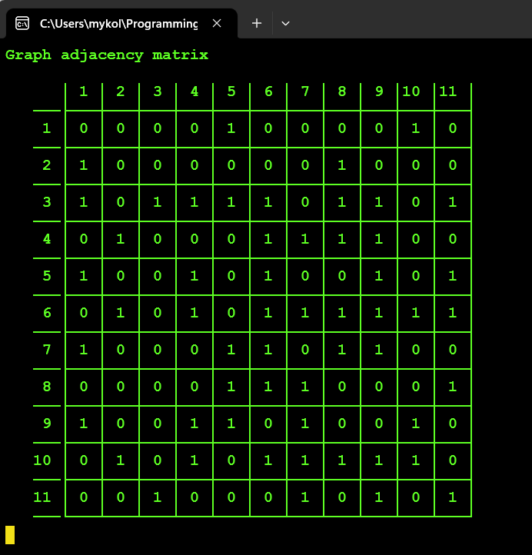

***Дерево обходу в ширину, його матриця суміжності та матриця відповідності вершин і одержаної нумерації***

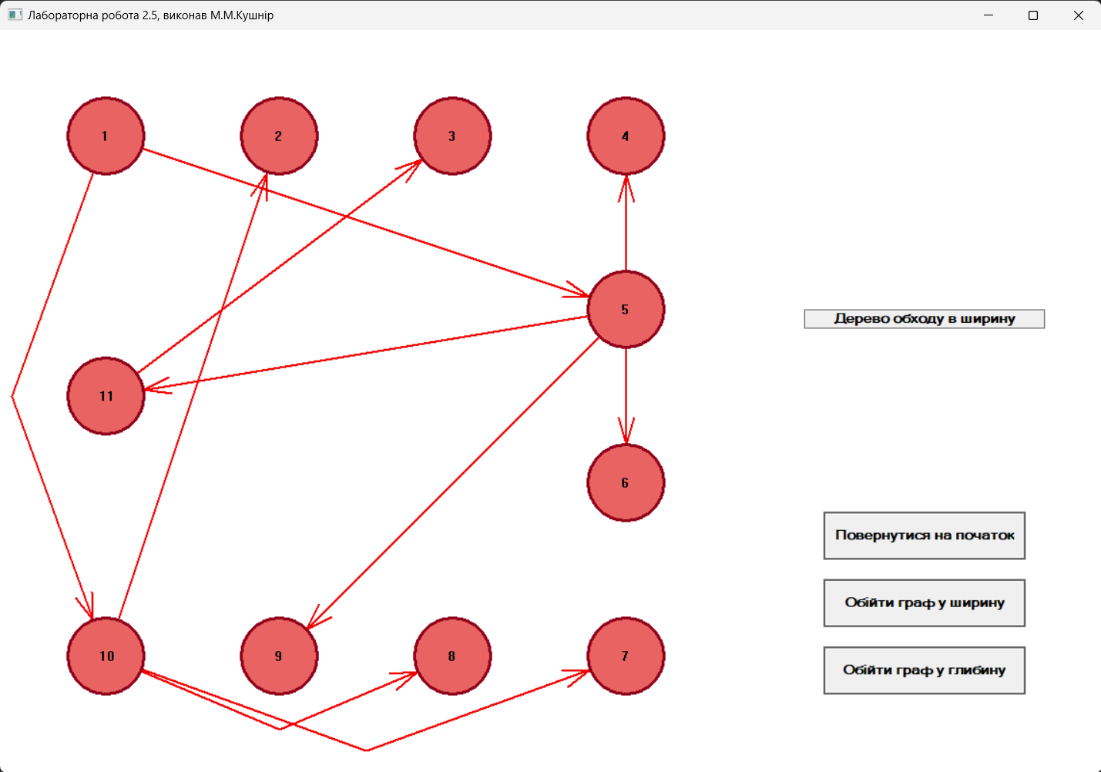

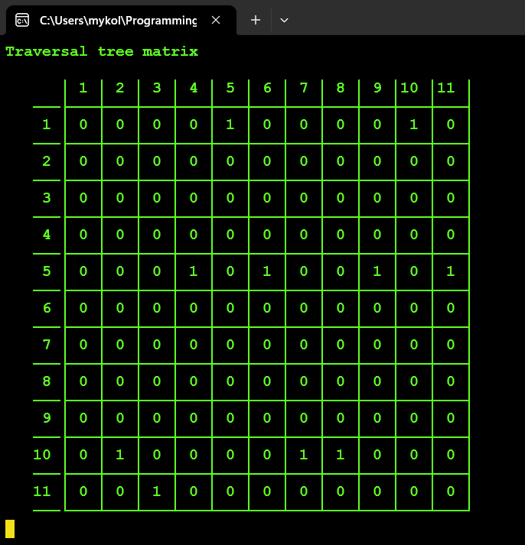 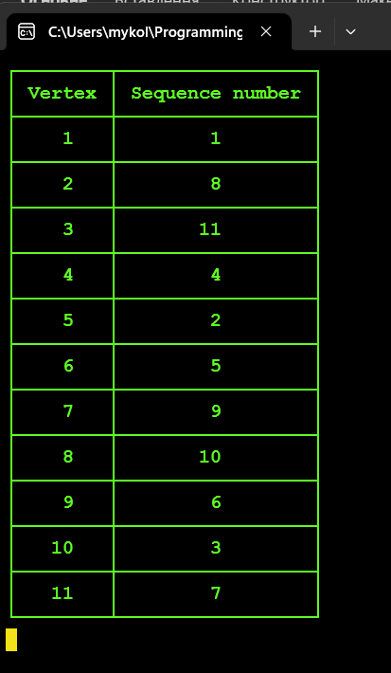

***Дерево обходу в глибину, його матриця суміжності та матриця відповідності вершин і одержаної нумерації***

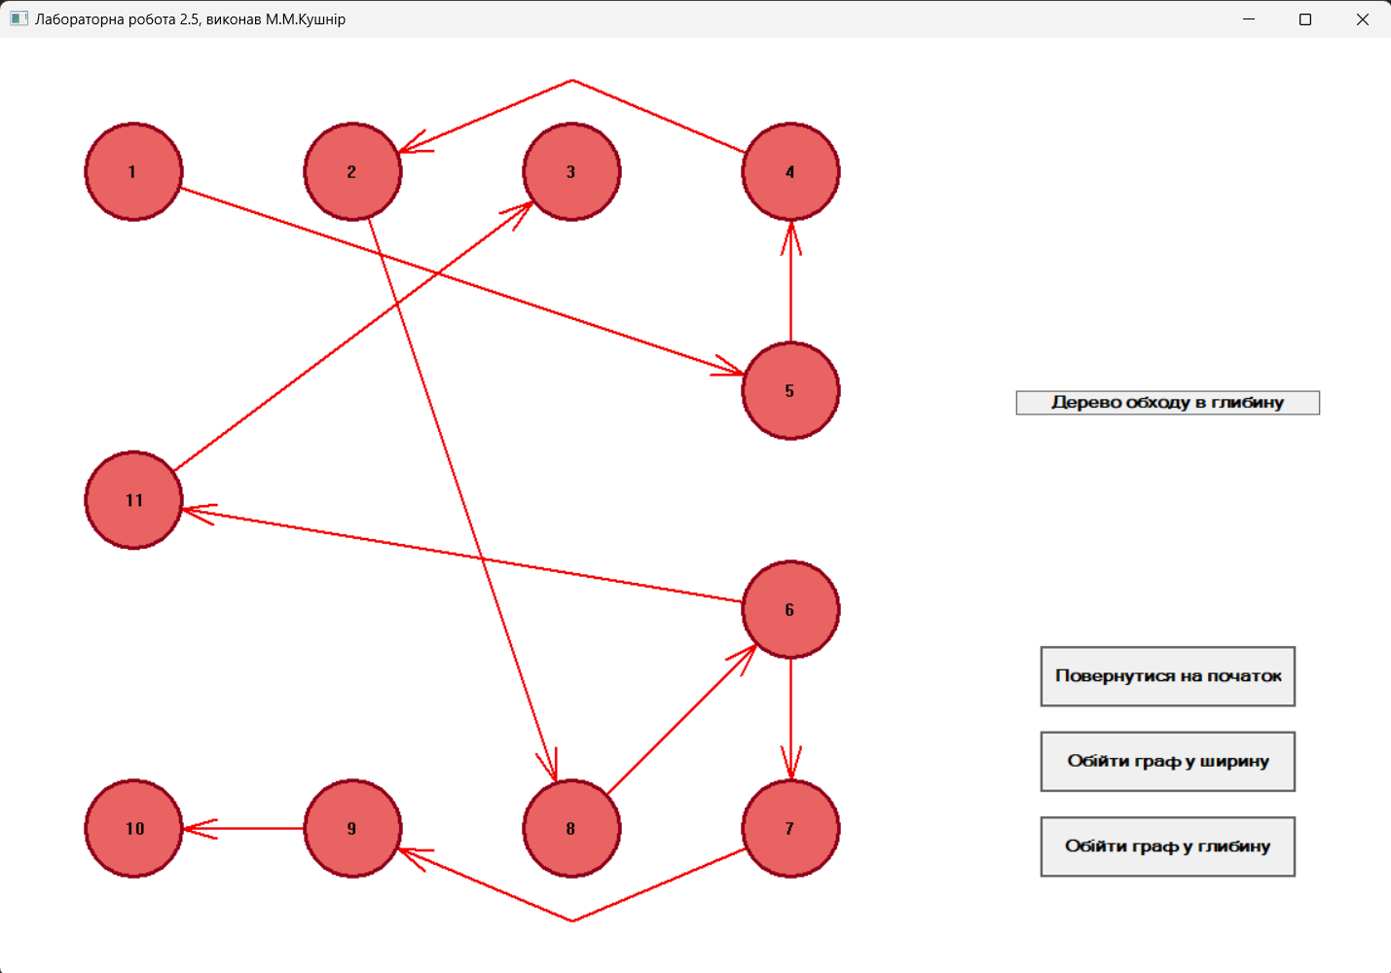

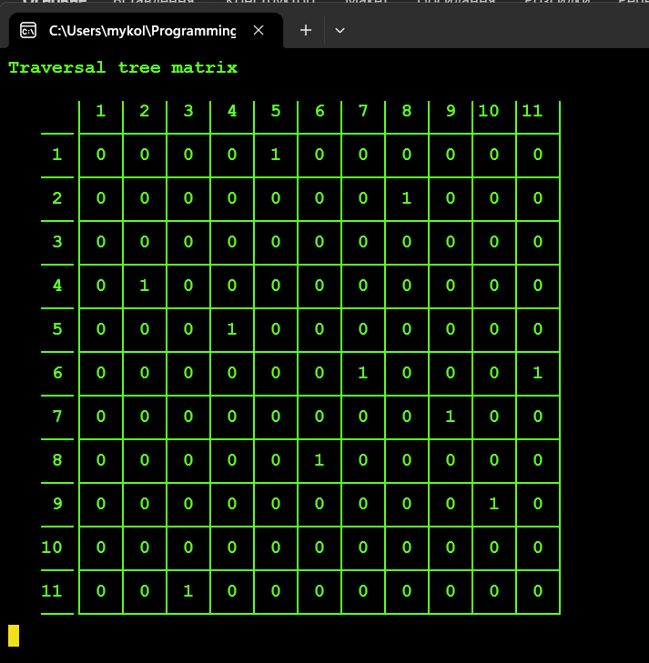 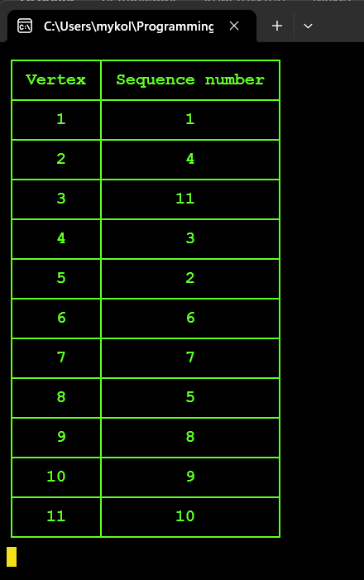

***Процес обходу в ширину***

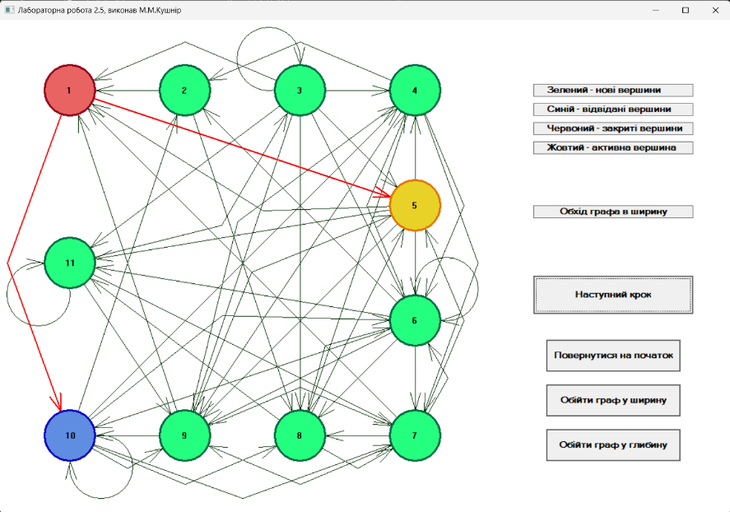 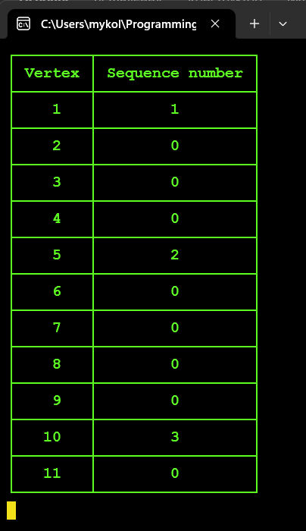

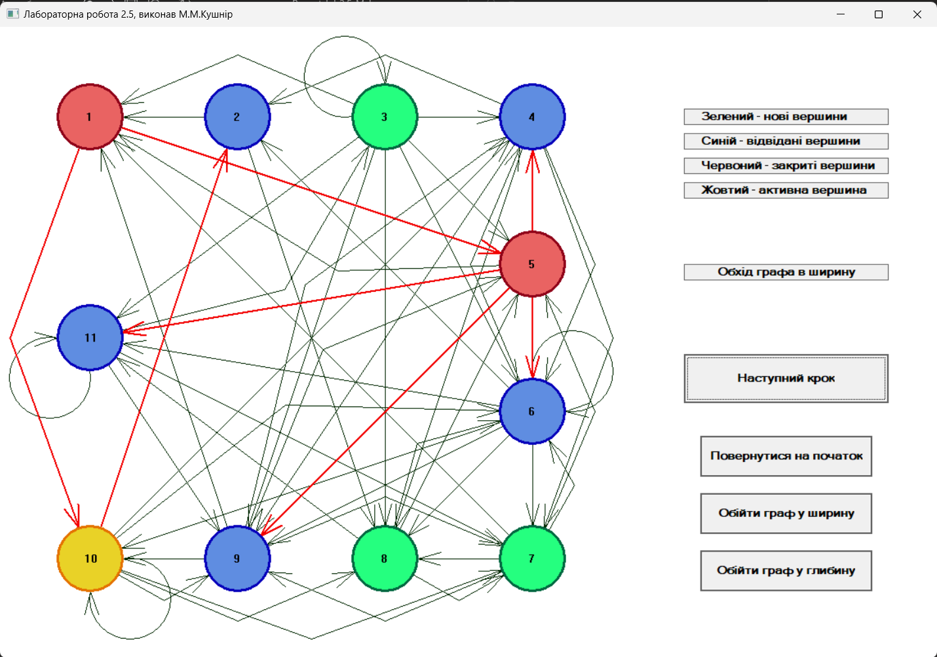 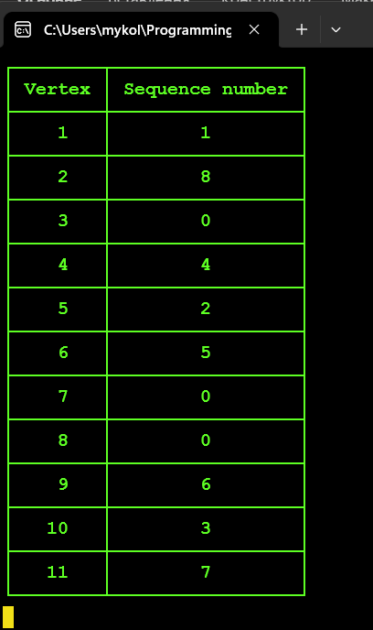

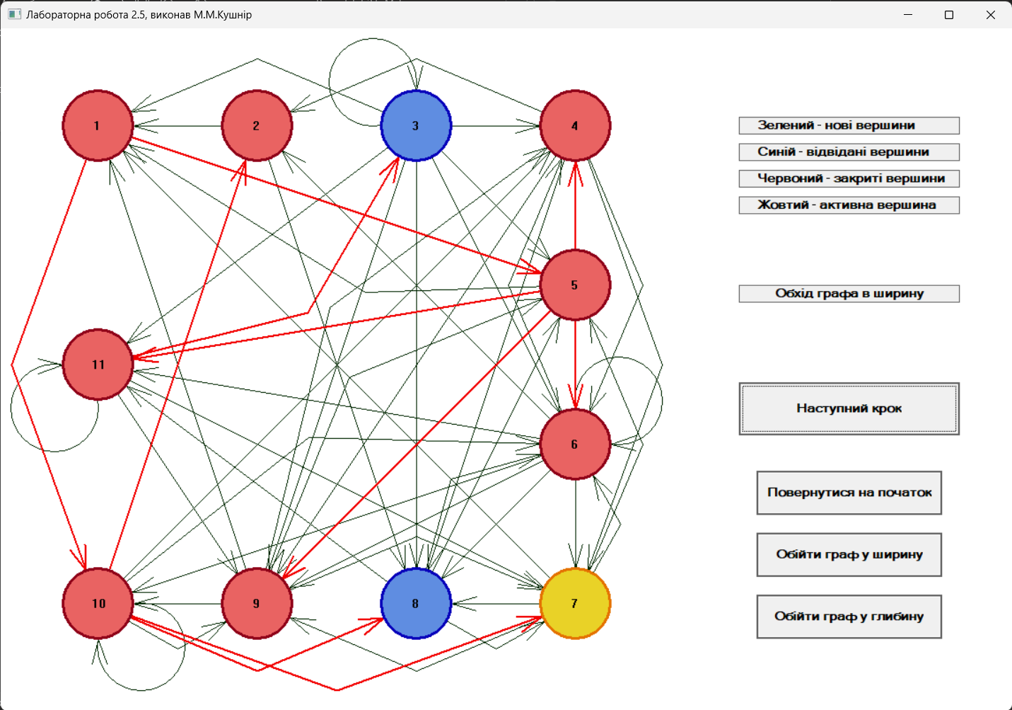 

***Процес обходу в глибину***

 